欧卡工具站车队申请表
格式 | 内容 | 示例
车队名称 |  | 渡渡鸟车队
队长 |  | 渡渡鸟
logo（图标） |  | 附件形式或者http/https链接
成立时间 |  | 2018-02-03
QQ群 |  | 12345
YY频道 |  | 12345
车队人数 |  | 20人
车队网址 |  | 默认没有，如果有请写上
支持游戏 |  | 默认为欧卡，如果你的车队支持美卡联运可以写上美卡
车队性质 |  | 车队 或 散人车队
VTC |  | https://truckersmp.com/vtc/46  非必填项，填入vtc后车队人数将同步vtc人数显示  示例: https://ets2.cn/chedui/63
车队公共邮箱 |  | 必填!管理员联系使用
车队简介:
示例:
欢迎加入渡渡鸟车队
联运截图:
入队要求:
加入渡渡鸟车队必须拥有正版游戏和北欧地图

车队简介
车队简介可以是文字也可以是html代码，也可以是虎牙直播间地址。
也可以是车队联运图片，图片最多10张
html代码接入方式请点击查看相关代码教程 https://ets2.cn/post/27
必须提供的附件!
车队Logo 和 人数证明截图
人数证明截图示例：能够清晰的看到总人数。
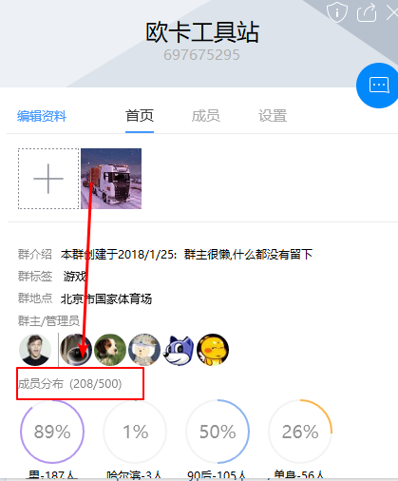

后期更新车队信息注意事项: https://ets2.cn/post/18
欢迎关注工具站微信公众号: "欧洲卡车模拟2工具站"
工具站网址: https://ets2.cn

